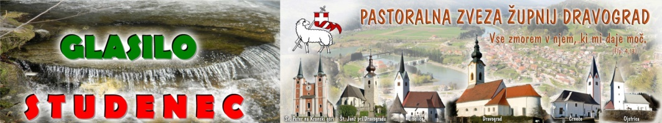
MAŠNI NAMENI župnij PZD / od 7.oktobra do 14. oktobra 2018
27.  NAVADNA nedelja  7.oktober  Rožno-venska Mati božja | 8.00  8.00  9.30  9.30  11.00  11.30 | ZAHVALNA NEDELJA V DRAVOGRADU  ŠT – † VIDA KONEČNIK – 3.obl.  † FRANC KAC - r  Č – † FRANC EPŠEK – 20.obl.  ŠP – † MARIJA VRHOVNIK in PRVA ROŽA ROŽNEGA VENCA  D – † IVICA VOLIĆ  †† starši BERTONCELJ  L – † MARJANA KUŠEJ (Marija Kraker)  SU (Urban) – † MARIJAN ČERU  Začetek tedna za življenje
Ponedeljek  8.oktober | 16.00  18.30 | DSČ – PO NAMENU  D – ZA BLAGOSLOV, SREČO, ZDRAVJE ter v ZAHVALO
Torek  9.oktober | 17.00  18.00 | E – PO NAMENU  L – SKUPNO SREČANJE VSEH ČLANOV ŽPS naše PZD ,  začetek z mašo: † IVICA RING /Vida Duler/
Sreda  10.oktober | 7.00  7.30  9.00 | Č – PO NAMENU  D – † ALOJZ DULER  Pastoralni tečaj v Mariboru
Četrtek  11.oktober  Janez XXIII.,papež | 17.0018.00  18.30 | D – Razgovor za krst (starši+botri)  Č – † VINKO RAPUC (Zaberčnikovi)  D – † FERDO ZAJC in ZAJČEVI
Petek  12. oktober  Maksimiljan Celjski, muč. | 9.00  16.0018.30 | DSČ – PO NAMENU (mašuje Jože Hrastnik)  L – † LEOPOLDINA HRIBERNIK -21.obl. in pri hiši pomrli  D – † JUSTINA – 1.obl. in ŠTEFAN MORI
Sobota  13.oktober | 10.0011.00  16.30  18.30 | L – † MIRAN MAK IN PRI Obretanu pomrli  ŠT – krstna sobota  Č – † MARIJA RUS, ADOLF IN MARIJA FLIS  † VLADO IN MARIJA CIGALA /krst Karine/  D – večerna nedeljska maša: † BERTL KRAUP in starši ter bratje
28.  NAVADNA nedelja  14.oktober | 8.00  8.00  9.30  9.30  11.00  11.00 | ZAHVALNA NEDELJA na OJSTRICI  ŠP – druga rožna rožnega venca  Č – † ANA KVASNIK – 14.obl.  ŠT – † HELENA ŠTAHER in JOŽE  † VINCENC KOŠUTNIK – 1.obl. - r  D – † PAVLA PŠENIČNIK /gostje: skupina SVETNIK/  L – † STANISLAVA PRILASNIK  O – † starši, bratje , sestre in SOR. KARNIČNIK  ŽIVI in RAJNI DOBROTNIKI CERKVE (verouk prvoobhajancI in staršI)
Darovanje na Kvatrno nedeljo 30.9.2018 (prejšnja): Libeliče 46 €, Šentjanž: 53 €,
Črneče. 71 €, Šempeter: 82 €; Ojstrica 89 €; Dravograd 180 €. Hvala za vsak vaš dar, ki ga namenjate za bogoslovje in semenišče.
Bog Vam bo stoterno povrnil, kar darujete v božji namen. Zato – bodite radodarni.
7.10.2018 Številka 40 / 2018

TEDEN ZA ŽIVLJENJE 2018 (od 7.- 14.oktober 2018)
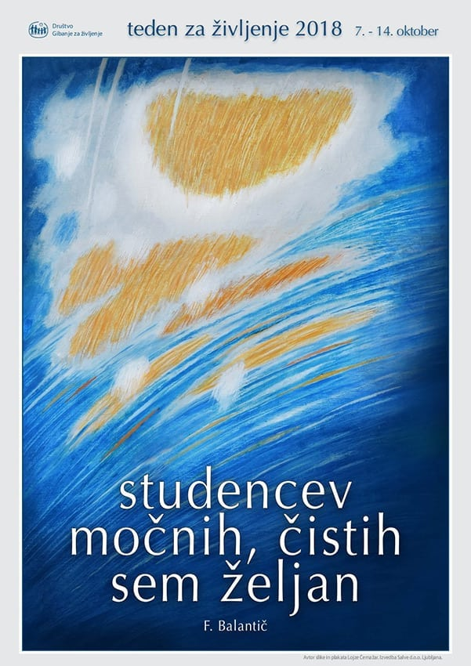

Studenec. Na prvi pogled tako preprosta beseda, vendar ima za vsakega izmed nas drugačen pomen. Zame predstavlja studenec nekaj, brez česar ne moremo živeti. Studenci napajajo naše telo z vodo, da ni žejno, da preživi. Studenci napajajo reke in potoke, ti pa potem oskrbujejo tla, da lahko na njih obrodijo različne rastline, ki jih potrebujemo za hrano, ki je prav tako potrebna, da lahko naša telesa preživijo. Ob tem pa se vprašam, kaj je tisto, kar potrebujejo naše duše za preživetje? Kakšni studenci napajajo naše duše? Bog je naš studenec, On je tisti, ki nas napaja z vsem dobrim, hkrati pa od nas odnaša vse slabo. Vsakodnevno se namreč srečujemo s takšnimi in drugačnimi stiskami, preko katerih nam pomaga priti le Gospodova ljubezen, vera in zaupanje vanj. On je tisti, ki napaja naše duše z upanjem, da bomo našli pot iz vsake stiske. Njegova ljubezen nam pomaga tudi, kadar se srečamo z ljudmi, ki so drugačni od nas. Uči nas, da smo potrpežljivi in razumni do vseh in da imamo radi vse ljudi ter jim odpuščamo, tudi če so nas globoko prizadeli. Kadar se počutimo osamljene, nam napolni duše z mislijo, da je On vedno ob nas, da se nanj lahko vedno zanesemo, če le verujemo vanj. Ob nas pa ni le, kadar nas muči žalost, ampak nas v lepih trenutkih napaja s še večjo srečo, veseljem in svojim blagoslovom. Ob tem se hitro zgodi, da pozabimo, da je prav Bog tisti, ki nam je podaril te trenutke, zato je pomembno, da tudi takrat ostanemo hvaležni za vse, kar nam podarja in se mu z molitvijo tudi zahvalimo. V naravi studenci velikokrat presahnejo, Gospodov studenec pa bo z nami večno, če ga bomo pripravljeni negovati z molitvijo in vero.
Špela

MAŠNI NAMENI župnij PZD / od 7.oktobra do 14. oktobra 2018
27.  NAVADNA nedelja  7.oktober  Rožno-venska Mati božja | 8.00  8.00  9.30  9.30  11.00  11.30 | ZAHVALNA NEDELJA V DRAVOGRADU  ŠT – † VIDA KONEČNIK – 3.obl.  † FRANC KAC - r  Č – † FRANC EPŠEK – 20.obl.  ŠP – † MARIJA VRHOVNIK in PRVA ROŽA ROŽNEGA VENCA  D – † IVICA VOLIĆ  †† starši BERTONCELJ  L – † MARJANA KUŠEJ (Marija Kraker)  SU (Urban) – † MARIJAN ČERU  Začetek tedna za življenje
Ponedeljek  8.oktober | 16.00  18.30 | DSČ – PO NAMENU  D – ZA BLAGOSLOV, SREČO, ZDRAVJE ter v ZAHVALO
Torek  9.oktober | 17.00  18.00 | E – PO NAMENU  L – SKUPNO SREČANJE VSEH ČLANOV ŽPS naše PZD ,  začetek z mašo: † IVICA RING /Vida Duler/
Sreda  10.oktober | 7.00  7.30  9.00 | Č – PO NAMENU  D – † ALOJZ DULER  Pastoralni tečaj v Mariboru
Četrtek  11.oktober  Janez XXIII.,papež | 17.0018.00  18.30 | D – Razgovor za krst (starši+botri)  Č – † VINKO RAPUC (Zaberčnikovi)  D – † FERDO ZAJC in ZAJČEVI
Petek  12.oktober  Maksimiljan Celjski, muč. | 9.00  16.0018.30 | DSČ – PO NAMENU (mašuje Jože Hrastnik)  L – † LEOPOLDINA HRIBERNIK -21.obl. in pri hiši pomrli  D – † JUSTINA – 1.obl. in ŠTEFAN MORI
Sobota  13.oktober | 10.00  11.00  16.30  18.30 | L – † MIRAN MAK IN PRI Obretanu pomrli  ŠT – krstna sobota  Č – † MARIJA RUS, ADOLF IN MARIJA FLIS  † VLADO IN MARIJA CIGALA /krst Karine/  D – večerna nedeljska maša: † BERTL KRAUP in starši ter bratje
28.  NAVADNA nedelja  14.oktober | 8.00  8.00  9.30  9.30  11.00  11.00 | ZAHVALNA NEDELJA na OJSTRICI  ŠP – druga rožna rožnega venca  Č – † ANA KVASNIK – 14.obl.  ŠT – † HELENA ŠTAHER in JOŽE  † VINCENC KOŠUTNIK – 1.obl. - r  D – † PAVLA PŠENIČNIK /gostje: skupina SVETNIK/  L – † STANISLAVA PRILASNIK  O – † starši, bratje , sestre in SOR. KARNIČNIK  ŽIVI in RAJNI DOBROTNIKI CERKVE (verouk prvoobhajancI in staršI)
Darovanje na Kvatrno nedeljo 30.9.2018 (prejšnja): Libeliče 46 €, Šentjanž: 53 €,
Črneče. 71 €, Šempeter: 82 €; Ojstrica 89 €; Dravograd 180 €. Hvala za vsak vaš dar, ki ga namenjate za bogoslovje in semenišče.
Bog Vam bo stoterno povrnil, kar darujete v božji namen. Zato – bodite radodarni.
7.10.2018 Številka 40 / 2018

TEDEN ZA ŽIVLJENJE 2018 (od 7.- 14.oktober 2018)

Studenec. Na prvi pogled tako preprosta beseda, vendar ima za vsakega izmed nas drugačen pomen. Zame predstavlja studenec nekaj, brez česar ne moremo živeti. Studenci napajajo naše telo z vodo, da ni žejno, da preživi. Studenci napajajo reke in potoke, ti pa potem oskrbujejo tla, da lahko na njih obrodijo različne rastline, ki jih potrebujemo za hrano, ki je prav tako potrebna, da lahko naša telesa preživijo. Ob tem pa se vprašam, kaj je tisto, kar potrebujejo naše duše za preživetje? Kakšni studenci napajajo naše duše? Bog je naš studenec, On je tisti, ki nas napaja z vsem dobrim, hkrati pa od nas odnaša vse slabo. Vsakodnevno se namreč srečujemo s takšnimi in drugačnimi stiskami, preko katerih nam pomaga priti le Gospodova ljubezen, vera in zaupanje vanj. On je tisti, ki napaja naše duše z upanjem, da bomo našli pot iz vsake stiske. Njegova ljubezen nam pomaga tudi, kadar se srečamo z ljudmi, ki so drugačni od nas. Uči nas, da smo potrpežljivi in razumni do vseh in da imamo radi vse ljudi ter jim odpuščamo, tudi če so nas globoko prizadeli. Kadar se počutimo osamljene, nam napolni duše z mislijo, da je On vedno ob nas, da se nanj lahko vedno zanesemo, če le verujemo vanj. Ob nas pa ni le, kadar nas muči žalost, ampak nas v lepih trenutkih napaja s še večjo srečo, veseljem in svojim blagoslovom. Ob tem se hitro zgodi, da pozabimo, da je prav Bog tisti, ki nam je podaril te trenutke, zato je pomembno, da tudi takrat ostanemo hvaležni za vse, kar nam podarja in se mu z molitvijo tudi zahvalimo. V naravi studenci velikokrat presahnejo, Gospodov studenec pa bo z nami večno, če ga bomo pripravljeni negovati z molitvijo in vero.
Špela

